Ctrl+Alt+N вызов окна
Выбираем склад для остатков и правило операций для принимаемых документов. Папки товара позволяют ограничить список номенклатуры на КПК. Будут выгружаться только выбранные папки и вложенные в них.

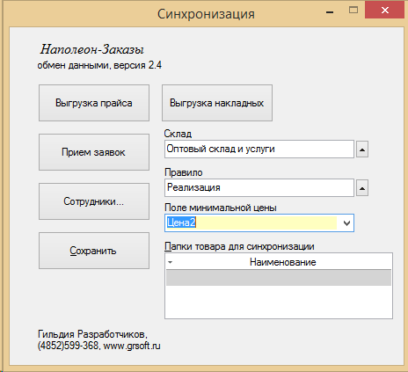

Настройка торговых агентов. Кнопка Сотрудники. Выбираем сотрудника и добавляем контрагентов.
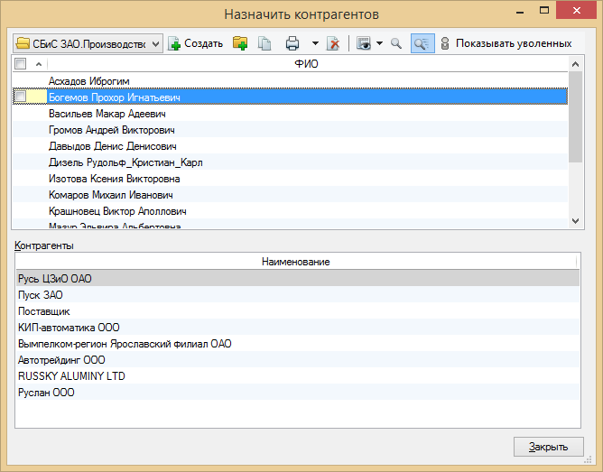
Выгрузка прайса — выгружает основные данные (товары, цены, контрагентов).
Выгрузка накладных выгружает долги и накладные контрагентов.

